**Итоговое мероприятие по теме недели:**

**Обитатели подводного мира**

**«Путешествие в подводный мир»**

**Цели:** 1) знакомить детей с морскими обитателями; 2) учить работать в команде; 3)развивать ловкость, быстроту, прыгучесть, равновесие, координацию движений, воображение.

**Ход занятия.**

**Воспитатель:** Ребята, вы были на море? Любите морские приключения? А давайте-ка с вами отправимся на море.

Стану я морским капитаном

Для этого надо принарядиться.

*(Надевает тельняшку, накидку.)*

**Воспитатель:** Ну что, готовы отправится в путешествие?   
На дно морское можно опуститься с помощью батискафа. Батискаф - это такой большой железный шар с иллюминаторами, внутри у него много разных приборов, чтобы наблюдать за морской жизнью.   
Дети встают в круг. Берут «иллюминатор» -обруч и отправляются в путь. (звучит музыка «Шум морской волны»)

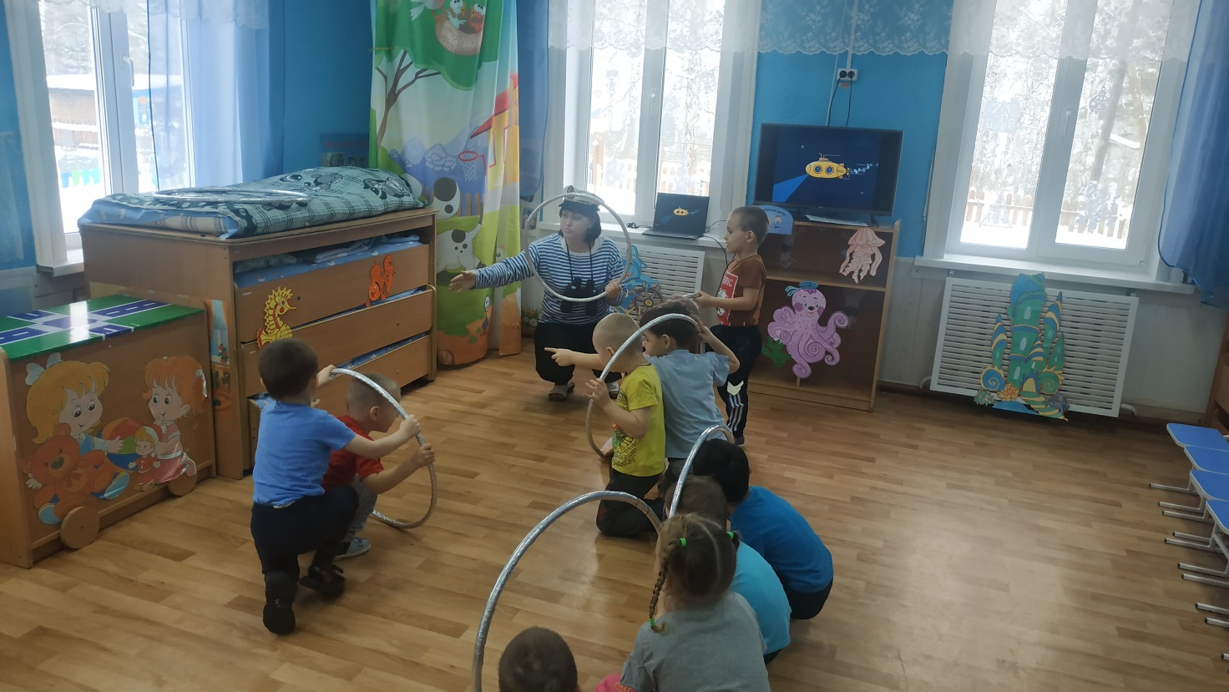

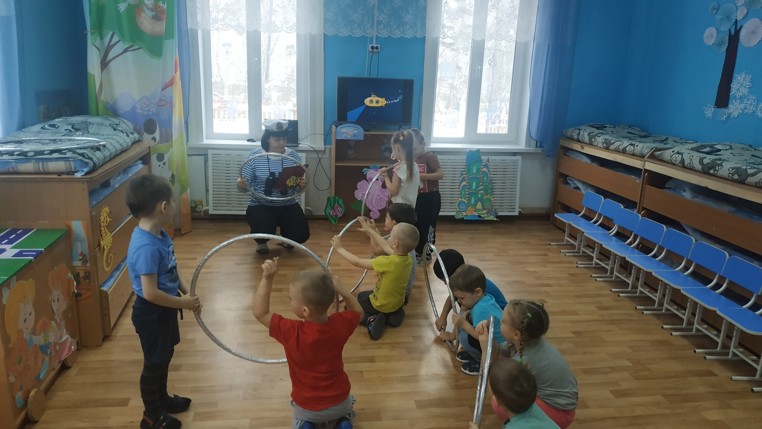

*Появляется Пират.*

**Ну что приплыли?** Думаете здесь весело будет?? Ничего подобного!!! Я здесь Русалочку похитил и вас заколдую.

**Воспитатель:** Дорогой Пират, не спеши сердится . Расскажи зачем ты Русалочку похитил?

**Пират:** Скучно мне, играть нескем.

**Воспитатель:** А давай мы с удовольствием поиграем и повеселим тебя!   
**Пират:** Ну это я с удовольствием!!!

Ребята, я получил сообщение, что во время шторма волны выбросили на берег медуз. Нужно помочь им вернуться в море. Но сильный ветер разрушил скалы, и проход к морю завалило камнями.

**Воспитатель:** Не волнуйся, дети спасут медуз, вернут их в море. Поможете, ребята?

**Эстафета «Спасение медуз».**

*Дети делятся на две команды. Каждому выдаётся медуза (поделка). По команде ребёнок пробегает змейкой между модулями (камнями), бросает медузу в таз (море), змейкой возвращается назад, передаёт эстафету следующему.*

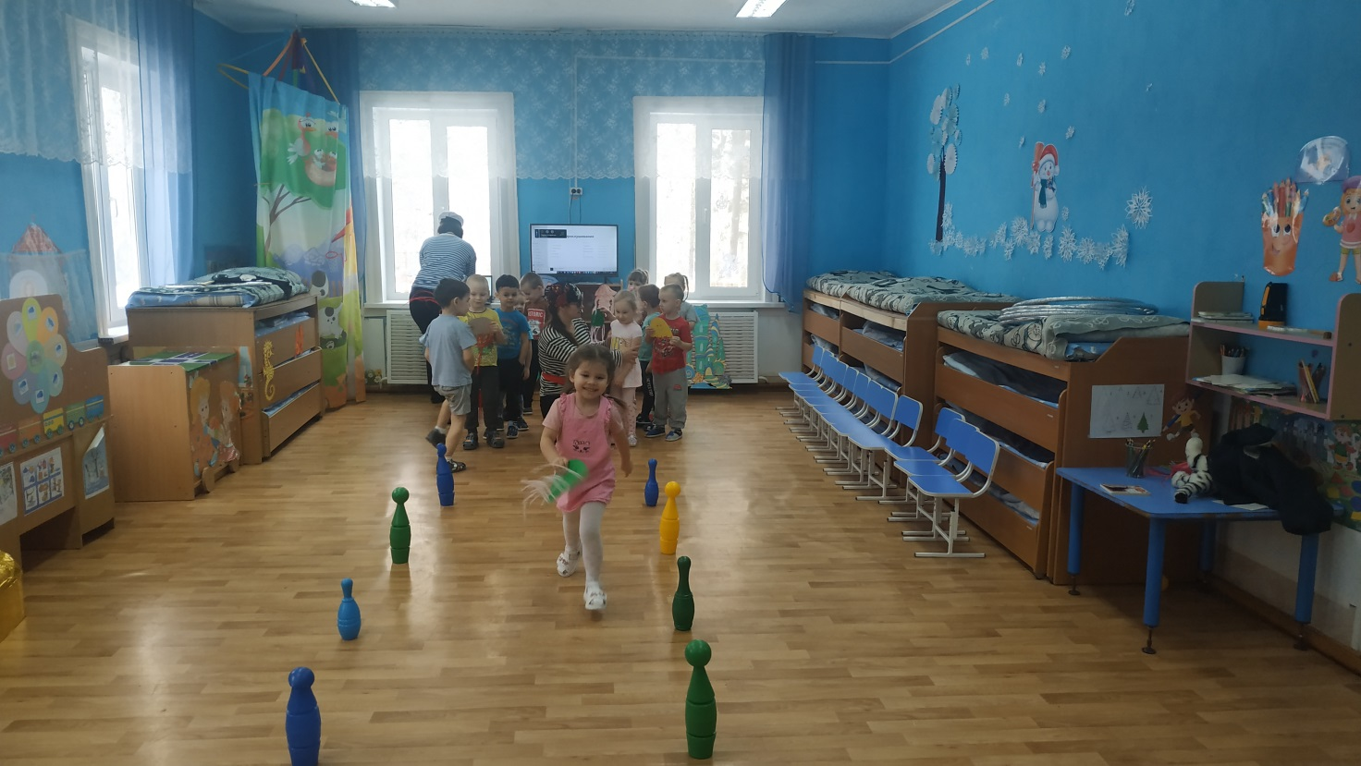

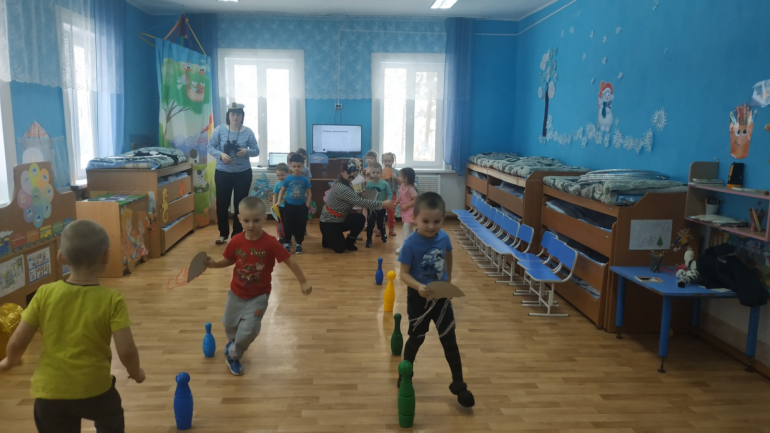

**Пират:** Молодцы, ребята, спасли медуз. Мне понравилось.

**Воспитатель:** А хотите еще поиграть, тогда вам нужно отгадать загадку.

Он и серый, он и чёрный, Очень резвый и проворный.

Плавает он и ныряет, И людей порой спасает. (Дельфин.)

**Дети:** дельфины

**Воспитатель:** Дети, а дельфины очень любят играть, как и вы, давайте вокруг себя повернемся, и в дельфинов превратимся

***Эстафета «Дельфины».***

*Задание: перепрыгнуть через планку, пролезть в «тоннель», позвонить в колокольчик, вернуться назад, передать эстафету следующему.*

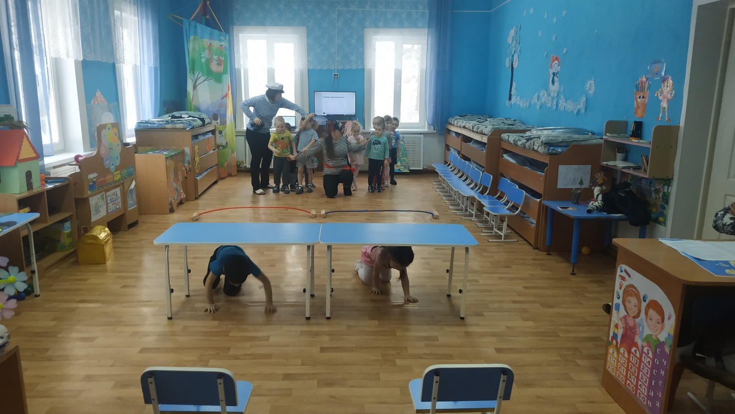

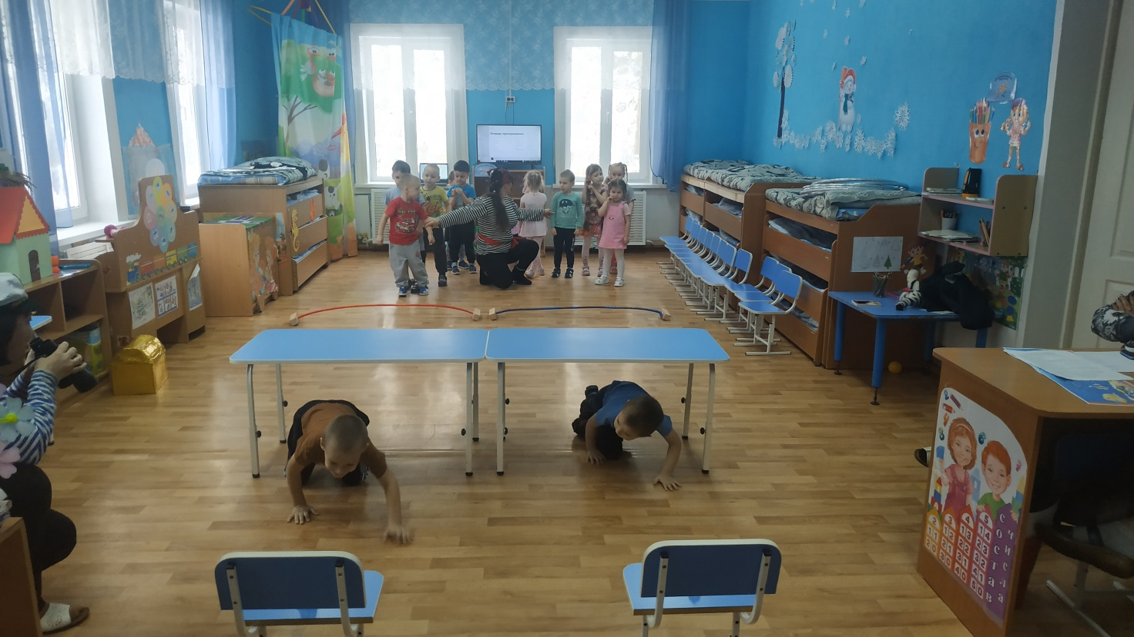

**Воспитатель:** а я вот сейчас загадаю загадки про морских обитателей, посмотрю, как хорошо они знают кто в море живет.

Ты со мною не знаком? Я живу на дне морском.

Голова и восемь ног, Вот и весь я …(осьминог).

Остров с фонтаном Моря бороздит, Вас не обидит,

Зовется он …(кит).

Хищная, большая рыба

Налетела, словно глыба.

Мигом жертву заглотнула

Ненасытная …(акула).

**Воспитатель:** Ну что ж ребята, давайте дальше веселить

**Пирата:** Давайте играть.

***Эстафета «Ловись рыбка и мала, и велика»***

*Дети делятся на две команды. В тазах лежат мячики («морские ежи») и рыбки по количеству игроков. А напротив стоят корзины. По команде ребенок берет рыбку или «морского ежа» из таза, бежит и бросает в корзину, возвращается назад, передаёт эстафету следующему.*

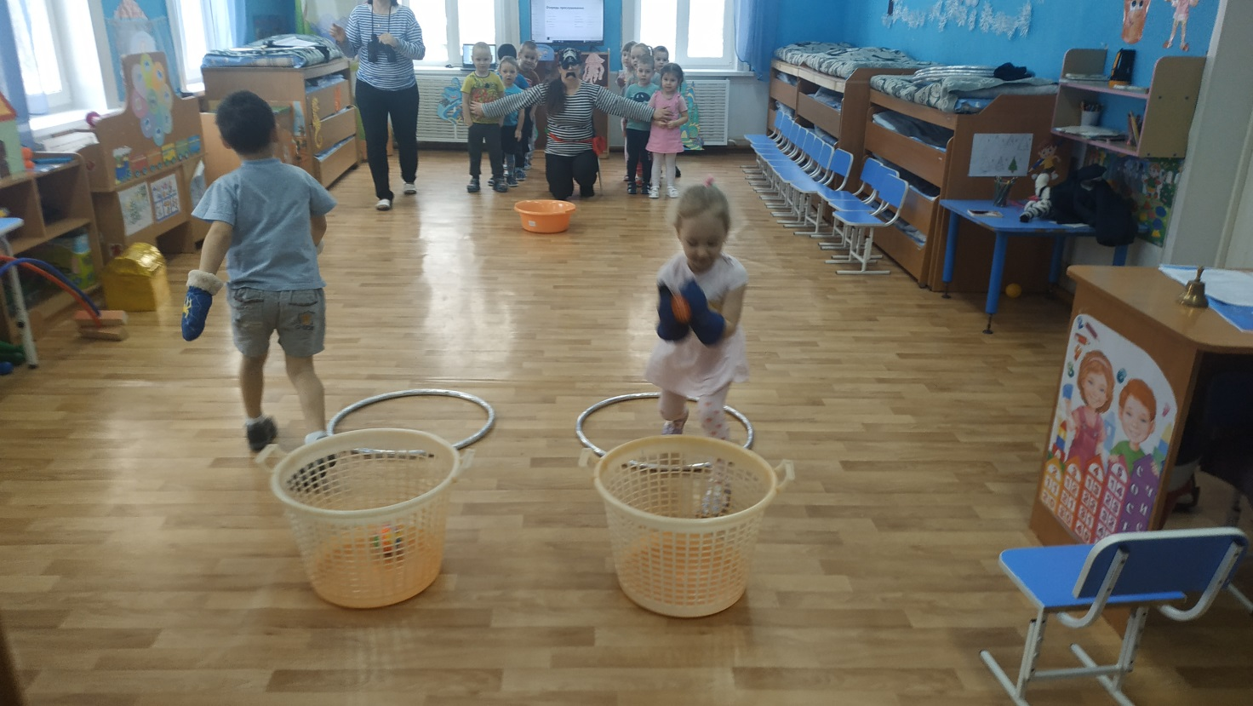

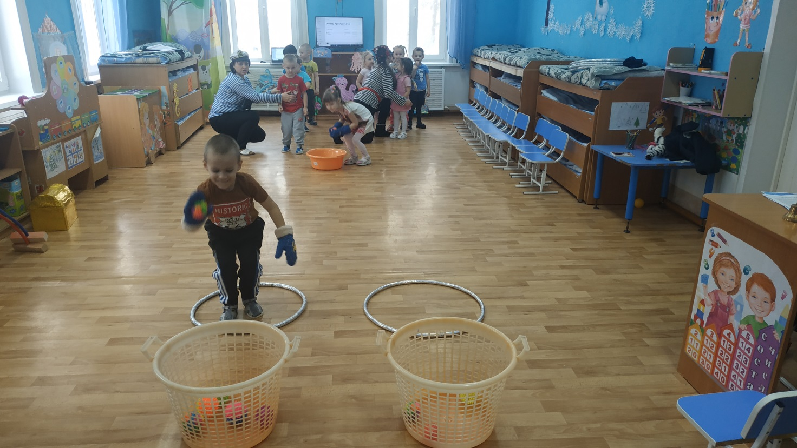

**Воспитатель:** Молодцы, ребята! Пират ну как? Ты доволен? Все ребята просят тебя отпустить Русалочку!!!

**Дети: Пожалуйста, отпусти!!**

**Пират: Ну хорошо!!!**

**Воспитатель:** Спасибо тебе пират.

**Пират:** Я предлагаю вам поиграть в игру «Море волнуется»

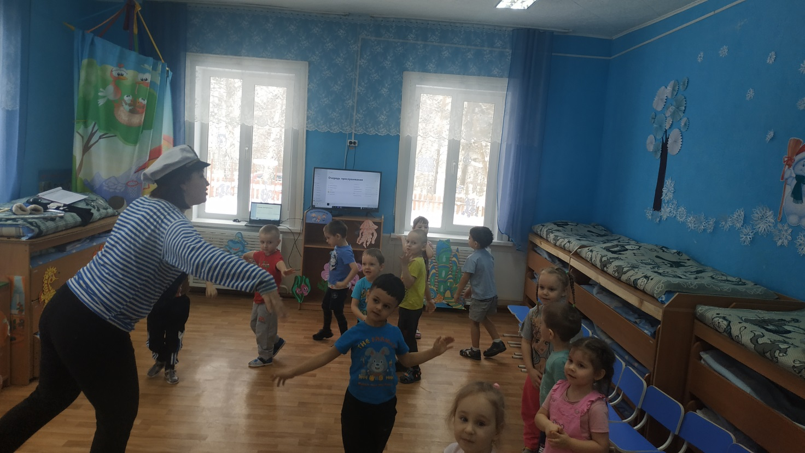

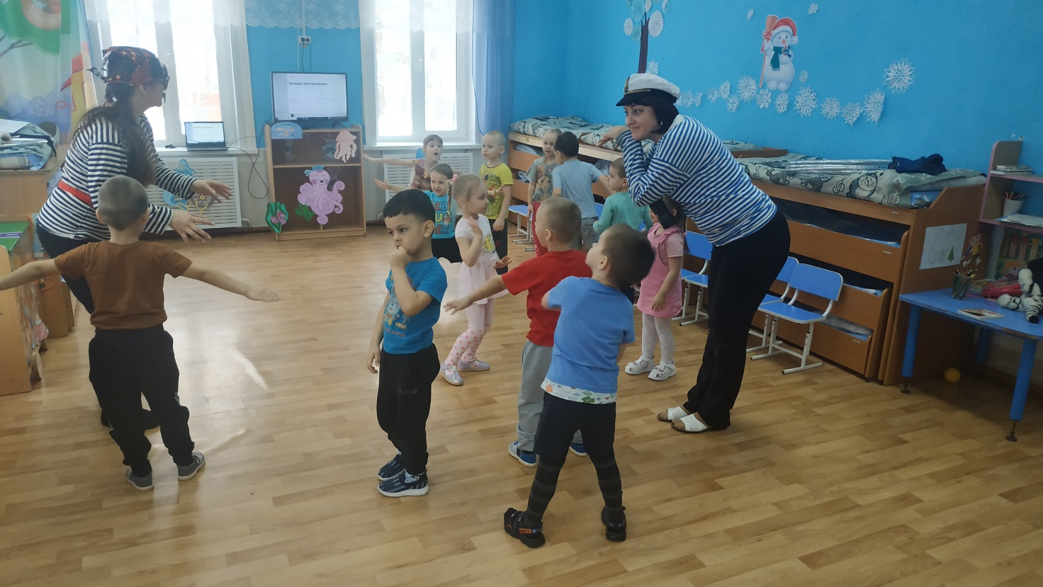

**Воспитатель:** Ребята, вам понравились морские приключения? И Пирату тоже понравились, смотрите, какой весёлый он стал, даже с вами станцевал.

**Воспитатель:** Ребята, ну а нам пора возвращаться в садик, погружайтесь в батискаф, занимайте свои места, отправляемся. (под фонограмму «Шум морской волны»).

